附件3

2023年工业和信息化助推乡村振兴项目 申 报 书

申请类型(在对应类型前□内“ √ ”):

□农产品加工农机装备项目

□数字技术赋能项目

项 目 名 称：

申 报 单 位： ( 盖 章 )
联系人及电话：

申报地区或部门：
填 制 时 间：

填 报 说 明

一、本申报书是申报“2023 年第一批省级工业发展资金(工业和信
息化助推乡村振兴)项目”的依据。
二、 格式要求：
1.内容要按照给定格式编写，除封面外，文字叙述部份用小4 号仿
宋字体。
2.申报书统一用A4 复印纸双面打印；普通订书钉装订即可，勿用塑
料封皮。
三、 申报书由申请项目单位按格式要求详细填写，并在规定处加盖
单位公章。
四、 本申报书由所在地经信、财政审查，提出具体审查意见。
五、 本申报书未尽事宜，可另附文字材料说明。

2023年工业和信息化助推乡村振兴项目申请表
单位：万元、人
企业基本情况
企业名称 |  |  |  | 所在地区
注册地址 |  |  |  | 注册时间
企业法人 |  | 机构  代码 |  | 注册资本
经济类型 |  |  | 行业分类
开户银行 |  |  | 银行账号
银行信用等级
财务负责人 |  |  | 联系电话
申报联系人 |  |  | 联系电话
电子邮箱 |  |  | 传真
联系地址
主营业务
主要产品
经营状况 | 主要经济指标 |  | 2021年 | 2022年 | 2023年(预期数)
经营状况 | 1、资产总额
经营状况 | 其中：流动资产总额
经营状况 | 固定资产总额
经营状况 | 2、负债总额
经营状况 | 其中：银行贷款
经营状况 | 3、净资产总额
经营状况 | 4、资产负债率(%)
经营状况 | 5、营业收入
经营状况 | 其中：产品销售收入
经营状况 | 6、利润总额
经营状况 | 7、上交税金
经营状况 | 8、职工人数

项目基本情况
项目名称
批准或  备案文号 |  |  |  |  |  | 批准或  备案机关
项目所在地
项目开工及竣工时间(年月日)
项目投  资情况 |  | 投资总额 |  | 银行贷款 |  | 自筹资金 | 其他资金
 |  | 固定资产投资 |  |  |  |  | 铺地流动资金
2022年已完成  固定资产投资 |  | 总额 |  |  |  | 2023年已完成 固定资产投资 | 总投资总额
 |  | 贷款 |  |  |  | 2023年已完成 固定资产投资 | 贷款
 |  | 自筹及其他 |  |  |  | 2023年已完成 固定资产投资 | 自筹及其他
申请资金总额 |  |  |  |  |  | 用途
预期新增效益 |  | 就业人数 |  | 销售收入 |  | 利润 | 税金 | 创汇
获得国家、省级
资质、证书、荣
誉等情况
项目概述
一、项目基本情况
二、项目实施条件

三、项目总体实施 方案
四、项目经济效益 和社会效益
五、风险分析
县(区)经济和信息化主管部门审核意见  (盖章) 年 月 日 |  | 县(区)财政部门审核意见  (盖章) 年 月 日

注意：1.经济类型：国有企业、集体企业、有限责任公司、股份有限公司、
个人独资企业、港澳台投资企业、外商投资企业、其他企业；
2.行业分类：粮油加工、果蔬加工、畜禽水产品加工、饮料(酒、 茶叶)制造、饲料加工、饮用水制造、蛋奶副食加工、农机装备
制造。

项目资金申请报告正文编制模板

第一章 项目单位基本情况
1.1企业综合情况简介： 成立时间、企业性质、注册资本、 股东结构、企业组织架构及近年来发展状况、主要产品及市场份
额、技术力量、技术成果、企业荣誉情况等等。
1.2企业财务状况简介： 企业资产状况、近三年经营状况等。
第二章 项目实施方案

2.1项目名称：

2.2项目建设地点：
2.3项目建设方案： 采用(引进) …… 技术，新增用地 …… ,
新建建筑面积 ……平方米(其中：生产厂房×、研发办公x),
购置 …… 等主要设备×台套，建成 …… 生产线×条。
2.4生产纲领： 项目建成后，可达到年产 …… x 吨(台、件、
升)的生产能力，其中新增 …… 生产能力。

2.5项目投资构成：
2.5.1 项目计划总投资×万元人民币，其中：固定资产投资×
万元、铺地流动资金×万元。
2.5.2固定资产投资中：无形资产(土地)×万元，占比×%; 建筑工程×万元，占比×%;设备购置×万元，占比×%;安装工程
×万元，工程其他费用×万元。

2.6产品技术方案

2.6.1生产工艺流程、技术特点及工艺设备先进性情况等
2.6.2产品的新、特、专、精情况等

2.7建设生产布局
示意图(示例)
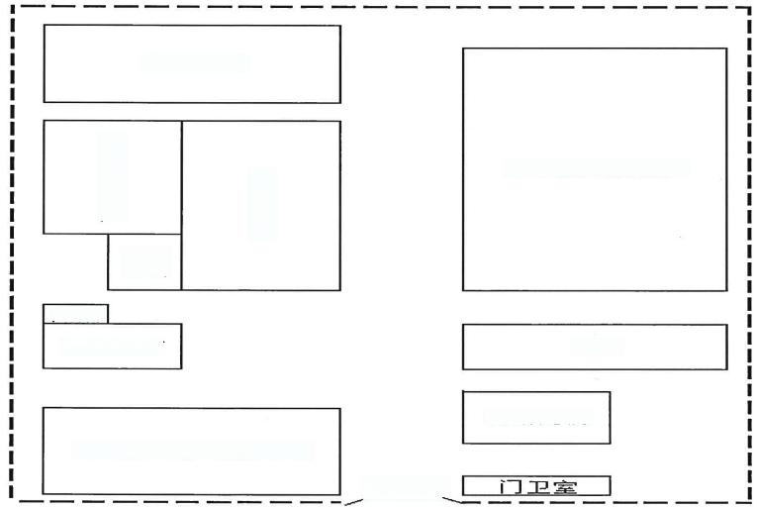
大特分厂

中 小 及 机 修 分 厂

舞鳑
厕所
库房

辅 助 用 房
公司办公及研发中心
厂大门
热处理分
锻 工 分 厂
车工分

第三章 项目实施情况
3.1项目投资完成情况。 项目总投资、固定资产投资完成额
及完成计划投资的比例，分类列出明细：
1、 基础设施建设完成投资额及清单
2、 设备购置完成投资额及清单
3、 无形资产完成投资额及清单
4、 其 他
3.2项目完成的实物量情况： 文字描述已完成的工程内容

3 .3专项资金使用情况： 国家有关部门下达项目投资计划文
件；专项资金入账及支出情况。
3.4项目完成后技术进步情况： 包括产品、工艺、技术装备 升级换代情况，产品质量、技术水平变化情况。设备、产品产量
及质量是否达到设计要求等。
3.5项目完成后经济效益提高情况：改造前后的企业生产能
力、经济和社会效益对比，以及是否达到预期目标情况等。

2023年工业和信息化助推乡村振兴项目绩效目标表(参考格式)

目标  指标 | 一级指标 | 二级指标 | 指标 | 完成情况 | 备注
使用建 设目标 | 使用目标 | 资金专款专用 | 项目资金用于对***项目的建设。 |  | 建成项目采用 补助方式。
使用建 设目标 | 建设目标 | 项目建设情况 | 1.项目为**类，建设地在**,建设时间为**年* 月至**年*月，整体投资为**万元。  2.项目为**类，拟于**年**月实施，规模为**。 |  | 2为计划开展的 市场开拓、展览
效益  目标 | 农产品加工农  机装备项目 | 农产品加工新建项目 | 建成***,实现**。
效益  目标 | 农产品加工农  机装备项目 | 农产品加工技术改 造项目 | 建成***,实现**。
效益  目标 | 农产品加工农  机装备项目 | 农机装备新建项目 | 建成***,实现**。
效益  目标 | 农产品加工农  机装备项目 | 农机装备技术改造 项 目 | 建成***,实现**。
效益  目标 | 数字技术赋能 项 目 | 数字技术赋能项目 | 建成***,实现**。
效益  目标 | 市场开拓 | 市场开拓、展览展销 | 开展**次，组织企业**户，达成合作**项(含意 向 ) 。

备注：指标为基础建议指标，由申报单位细化填写。

